GUÍA n°1 de Experimentos “Conociendo la Materia y sus Propiedades”

Nombre: Constanza Aros; John Paz; Ninoska Rocha
Fecha: 26 de Agosto, 2015
Fecha de entrega: 01 de Septiembre, 2015

1.- COLOCA EL ESTADO DE LA MATERIA QUE CORRESPONDE A CADA DIBUJO (1pto.)
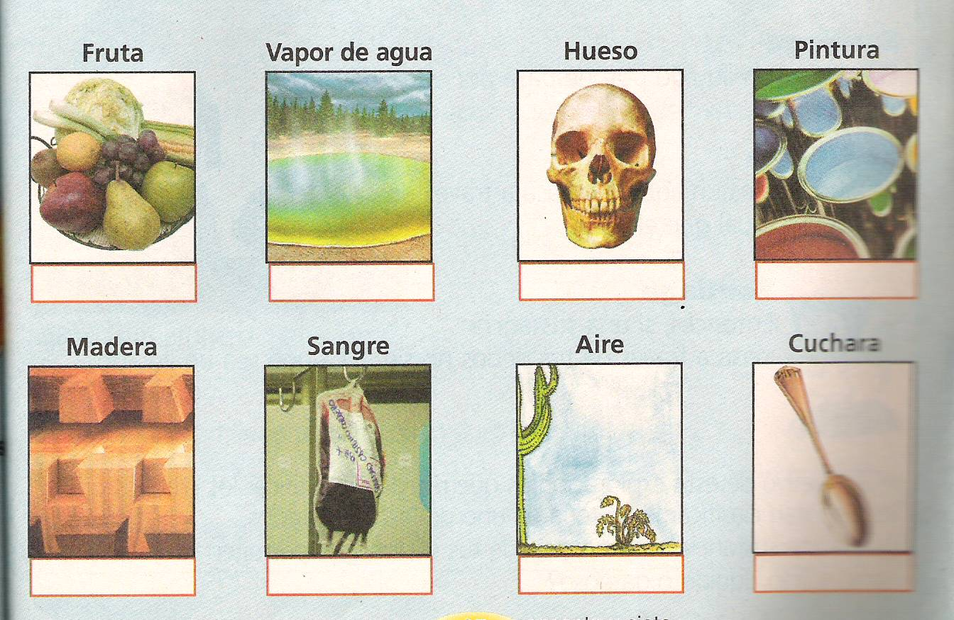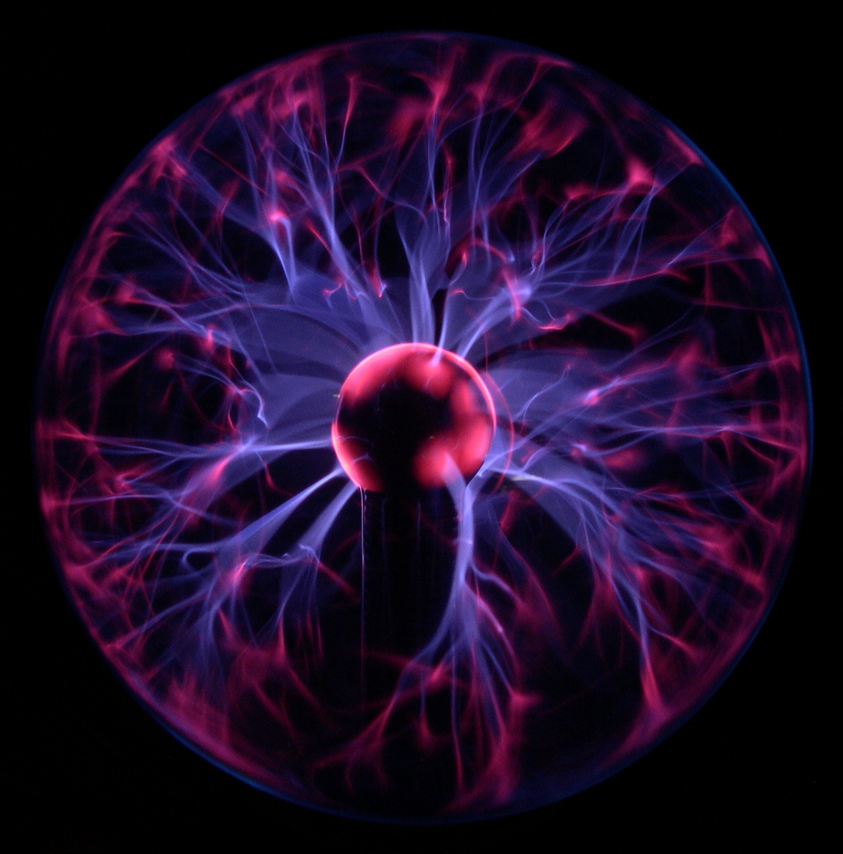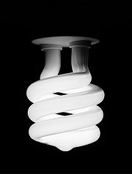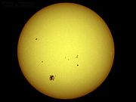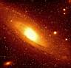
Sólido
Gaseoso
Sólido
Líquido
Sólido
Líquido
Gaseoso
Sólido
ESFERA DE PLASMA AMPOLLETASLFS EL SOL GALAXIA ANDRÓMEDA
Sólido Sólido Plasma Plasma
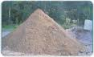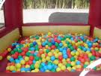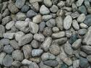
MONTAÑA DE ARENA MUCHAS PELOTAS MUCHAS PIEDRAS
Sólido Sólido Sólido

ACTIVIDAD Nº 1 INVESTIGANDO LOS ESTADOS DE LA MATERIA

1.- Utiliza tus conocimientos previos y luego investiga para contrastar tu información.

- Utiliza tus conocimientos previos
¿En qué estados de la materia se encuentran? (1pto.)

- El Magma: Plasma
- La Lava: Plasma
- La Roca o piedra volcánica: Sólido

- Investiga ¿En qué estados de la materia se encuentran cada uno de ellos? (1pto.)

- Magma: Plasma
- Lava: Plasma
- Roca o piedra volcánica: Sólido

2.- Investiga ¿Qué gases se liberan en una erupción volcánica? (1pto.)

En las erupciones volcánicas se liberan gases, estos pueden variar en cada volcán. Los componentes principales de gases volcánicos son el vapor de agua (H2O), dióxido de carbono (CO2), sulfuro como el dióxido de sulfuro (SO2) (gases volcánicos de alta temperatura) o sulfuro del hidrógeno (H2S) (gases volcánicos a baja temperatura), nitrógeno, argón, helio, neón, metano, monóxido de carbono e hidrógeno. Otros compuestos detectados en gases volcánicos son oxígeno (meteórico), HCl, HF, HBr, NOx, SF6 y compuestos orgánicos. Hay también rastro de compuestos exóticos del incluyen el mercurio, CFCs, y radicales metílicos del óxido del halógeno. La mayor parte del cloruro de hidrógeno (HCl) y el fluoruro del hidrógeno (HF) se disuelven en las gotitas de agua de la nube generada por la erupción y bajan rápidamente a la Tierra como lluvia ácida.
Fuente: http://www.servir.net/aire/60-notas/318-gases-liberados-en-erupciones-volcanicas,-afectan-a-poblaciones-cercanas-al-area-de-emision.html

3.- Investiga ¿Por qué los terrenos afectados por una erupción volcánica, quedan inutilizables
y por cuánto tiempo? (2pto.)

Quedan inutilizables porque debido a las tormentas de cenizas, flujos de fuego, avalanchas de barro, ríos de lava, gases y lluvia acida, afectan el entorno, por ejemplo: las cenizas pueden producir incendios forestales además de cubrir tierras dedicadas a la agricultura. Las rocas calientes envueltas en gases se desplazan como un fluido por la ladera de los volcanes alcanzando varios cientos de grados de temperatura, se trata de los productos volcánicos más destructivos y mortales, arrasan con cualquier forma de vida debido a su fuerza y altas temperaturas. Los gases pueden causar efectos nocivos especialmente en el área más cercana al macizo volcánico (5 km.) aunque en algunos países los han provocado hasta 30 km. de distancia desde su punto de origen.
Fuente: http://www.profesorenlinea.cl/ecologiaambiente/ContaminacionVolcanes.htm

4.- Investiga ¿Cuáles son las cinco últimas erupciones volcánicas, qué ha tenido nuestro país?
y ¿cuáles han sido sus consecuencias? (2pto.)

• Volcán Copahue (2013): Fue la última erupción de consideración de un volcán de nuestro país. Fue la segunda
consecutiva del volcán Copahue, pero en esta oportunidad se decretó la Alerta Roja. Se evacuaron cerca de 2.500
personas como medida de prevención.

• Volcán Copahue (2012): Se registró el 22 de diciembre, justo en la frontera de Chile y Argentina, en la Cordillera
de Los Andes. Provocó un humo negro de más de 1,5 kilómetros de altura. La autoridad de aquel entonces sólo
decretó alerta naranja.

• Volcán Puyehue (2011): Su erupción se efectuó entre el 26 y 29 de abril de aquel año. Al menos 3.500 personas
fueron evacuadas en las zonas cercanas al macizo. Las nubes de cenizas emanadas por el volcán traspasaron
las fronteras chilenas, llegando incluso hasta Montevideo, Uruguay.

• Volcán Chaitén (2008): Se registró el 2 de mayo de 2008, cuando el volcán Chaitén expulsó gran cantidad de lava
y cenizas provocando casi la extinción del pueblo que lleva el mismo nombre. Fueron desalojadas cerca de cuatro mil
personas, advertidas principalmente por la cantidad de temblores que acompañaron antes y después de la erupción
del volcán.

•Volcán Hudson (1991): Es considerado como la mayor y más violenta erupción de este volcán en su historia.
Además fue una de las más duraderas que se han registrado en el país, prolongándose desde el 8 de agosto al
29 de diciembre de 1991.

Fuente: http://www.ahoranoticias.cl/chile/la-araucania/las-10-ultimas-erupciones-volcanicas-en-chile.html

ACTIVIDAD 2 COMPORTAMIENTO DE LA MATERIA

Lee las siguientes afirmaciones y señala si estás de acuerdo o no, indica tus razones y aplica el método científico.

Santiago dice:
“El agua es un líquido porque pasa entre los dedos”

Efectivamente el agua es un líquido y aunque es capaz de pasar por entre los dedos de una persona en realidad no es una característica exclusiva de la materia en ese estado, para respaldar la afirmación acerca de que el agua es un líquido podemos mencionar las características que de ese estado de la materia:
Los líquidos no tienen forma fija pero sí volumen. Tienen variabilidad de forma y características muy particulares que son: Cohesión, Adhesión, Tensión superficial y Capilaridad.

Fuente: https://es.wikipedia.org/wiki/L%C3%ADquido

Constanza dice:
“La arena no es un líquido y pasa a través de mis dedos igual que el agua”

Pese a que la arena puede pasar a través de los dedos de una persona al igual que el agua no es un “liquido”, en realidad posee características tanto de un sólido como de un líquido, se ha llegado a proponer a los “conjuntos granulosos” como un estado más, el sexto. Esta teoría es propuesta por el físico de la Universidad de Chicago Heinrich Jaeger.

Fuente: http://es.wakepedia.wikia.com/wiki/Los_estados_de_la_materia

Desarrollo Método Científico (9ptos.)

- ¿Cuál es el problema de investigación aquí?

El problema de investigación es que se necesita de un proceso riguroso (método científico) que aquí no se ha aplicado.

- ¿Qué hipótesis se plantean?

Si quisiéramos nosotros investigar por nuestra cuenta no plantearíamos la siguiente hipótesis... “dependiendo del estado en que se encuentre la materia esta podrá o no pasar por entre los dedos de una mano”

- ¿Cuáles serian las variables, dependiente e independiente?

La variable independiente en este caso son los dedos de la mano de una persona y dependiente serían las condiciones de temperatura que aplicamos al juego (experimento de abajo).

- Diseña un procedimiento experimental (con materiales y procedimiento) (2ptos)

Materiales: Bolsa de helados, concentrado de jugo en polvo, refrigerador
1.- Tomar el concentrado de jugo y mezclar con agua
2.- Derramar un poco sobre la mano y observar si escurre entre los dedos
3.- Vertir un poco jugo en una bolsa de helados e introducirlo al congelador y esperar 2 horas
4.- Sacar del congelador y derramar sobre los dedos
5.- Dejar el jugo (en estado sólido) al sol por 20 minutos
6.- Verter en la mano

- Realiza el experimento
- Coloca los resultados en tabla de datos

 | Comportamiento
Jugo (liquido)sobre la mano | El jugo sobre la mano escurre sin inconvenientes
Juego después de haber estado en el congelador | El jugo en estado liquido se convierte en solido y ya no puede pasar por entre los dedos con facilidad a menos que se abran lo suficiente
Jugo solido (helado) después de estar expuesto al sol | En esta ocasión luego de pasar por el estado solido vuelve a estar en el estado liquido original y puede pasar otra vez por entre los dedos sin problemas

- Analiza los resultados

Los resultados son los esperados, sabemos ahora que la materia se comporta de diferente manera al enfrentarse a condiciones (en este caso de temperatura) distintas.

- Concluyen los resultados, si las hipótesis son verdaderas o falsas. Puedes plantear nuevas hipótesis.

Pudimos comprobar nuestra hipótesis y efectivamente dependiendo del estado en que se encuentra la materia es que puede o no pasar por entre los dedos de una persona.

ACTIVIDAD Nº3 “LOS CAMBIOS DE ESTADO”
Observa el siguiente esquema de los cambios de estado de la materia
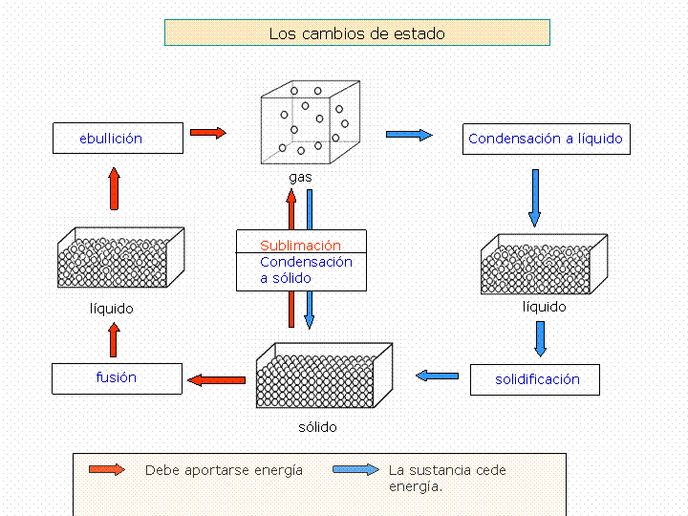

1.- Analiza el esquema y completa la tabla, colocando los nombres y marca con una X la situación que corresponda (6ptos.)

Cambios de estado | Nombres de los cambios de estado | Absorbe energía calórica | Se libera energía calórica
1.- líquido a gas | Ebullición | X
2.- gas a líquido | Condensación a Líquido |  | X
3.- líquido a sólido | Solidificación |  | X
4.- sólido a líquido | Fusión | X
5.- sólido a gas | Sublimación |  | X
6.- gas a sólido | Condensación a Sólido |  | X

2.- ¿Cuales son las variables implicadas en cada cambio de estado? (1pto.)

Variable dependiente e independiente.

3.- ¿Cuál es la variable dependiente y la independiente? (1pto.)

Variable dependiente: Son aquellas que se crean como resultado del estudio o procedimiento.
Variable independiente: Son aquellas que se conocen al inicio de un experimento o proceso.

4.- Explica ¿qué sucede con las variables implicadas en cada cambio de estado? (1pto.)

Son potenciadas entre si dándose a conocer al inicio y fin de cada uno de los procesos de la materia.

- Haz una definición de estos conceptos, luego busca las siguientes definiciones y contrástalas con tus respuestas iniciales (5ptos.)
Conceptos | Tú definición | Definiciones buscadas
1.- Evaporación | Estado de evaporación especialmente de un liquido | Es un proceso físico que consiste en el pasaje lento y gradual de un estado líquido hacia un estado más o menos gaseoso, en función de un aumento natural o artificial de la temperatura
2.- Punto ebullición | Cambio de estado de un líquido a un estado gaseoso | El punto de ebullición de un compuesto químico es la temperatura que debe alcanzar éste para pasar del estado líquido al estado gaseoso;
3.- Punto de fusión | Cambio de un estado sólido a un estado liquido | Es un proceso físico que consiste en el cambio de estado de la materia del estado sólido al estado líquido por la acción del calor.
4.- Punto de solidificación | Cambio de estado de un líquido a un estado solido | Es un proceso físico que consiste en el cambio de estado de la materia de líquido a sólido producido por una disminución en la temperatura o por una compresión de este material
5.- Punto de condensación | Cambio de un estado gaseoso a un estado liquido | Es el cambio de fase de la materia que se encuentra en forma gaseosa (generalmente vapores) y pasa a forma líquida

ACTIVIDAD Nº4 “LA PRUEBA DE LA DUREZA”

1.- ¿La dureza es sólo una propiedad de los sólidos? (1pto.)

Si, por que las propiedades de los otros estados no lo presentan.

2.- ¿Cuándo decimos qué un material presenta dureza? (1pto.)

La dureza del material dice que tan resistente es el material frente a diversas deformaciones y alteraciones.
Material duro: (Dureza) Se considera un material duro si al intentar hacer ralladuras, perforaciones, cambios en su forma, es difícil o casi imposible hacerlo. Ejemplos: Diamante, Acero, Hierro.

3.- ¿Cómo probarías la dureza de los objetos? (1pto.)

Midiéndolos según métodos de medición de la dureza. Estos son:
Método Brinnel: Para llevar a cabo este método se utiliza un aparato conocido como penetrador que se encargará de imprimir una huella sobre el material analizado para conocer con mayor certeza su grado de dureza.
Método Rockwell: En este método el penetrador es impulsado contra el material con una fuerza previamente establecida.
Método Vickers: Este método es considerado como el método universal de medición de dureza y se le considera como una versión mejorada del método Brinnel.

Fuente: http://www.quiminet.com/articulos/como-medir-la-dureza-de-los-diferentes-materiales-2602406.htm

4.- ¿Crees qué exista alguna relación, entre la masa de los objetos y su dureza? Fundamenta (1pto.)

La dureza mide el grado de oposición de un material a ser rayado o a desgastarse. Un material es más duro que otro si no puede ser rayado por él. La dureza suele ir unida a la fragilidad, cuando más duro es un material más frágil resulta, por lo tanto solo buscaremos la dureza cuando es estrictamente necesaria y no vuelve el objeto demasiado frágil. Por lo tanto si existe una relación entre la masa de los objetos y su dureza.

Fuente: http://roble.pntic.mec.es/~lventeo/Temas/Propiedades/Propiedades.html

5.- Investiga ¿Qué es la escala de Mohs? y ¿para qué se usa? (2ptos.)

La escala de Mohs es una relación de diez materiales ordenados en función de su dureza, de menor a mayor esta ordena la dureza de diez minerales en función de su capacidad para rayar o ser rayados (siguiendo el principio de que los minerales de mayor dureza rayan a los de menor dureza). La escala está ordenada de forma ascendente y se utiliza para determinar la dureza relativa de un mineral desconocido.

Fuente: http://www.saberespractico.com/estudios/universidad/geologia/la-escala-de-mohs/

Materiales
- Un clavo
- Una piedra
- Balanza digital
- Una figura de yeso
- Un vaso de Vidrio
- Un trozo de Cartón
- Un trozo de Plasticina
- Un trozo de Cerámico

Procedimiento:

1.- Determina el estado de la materia en qué se encuentran los objetos de la tabla.

2.- Realiza tu predicción de menor a mayor dureza

3.- Coloca cada uno de los materiales en la balanza y obtén la masa de cada uno de ellos.

4.- Raya cada uno de los materiales con el clavo, aplicando siempre una fuerza similar y observa
¿En qué casos la raya es más profunda? (1pto.)

EL Cartón y la Plasticina

5.- Determina la profundidad de la raya en los objetos

6.- De acuerdo a los resultados, determina el orden de dureza de los objetos

Completa la tabla de datos (6ptos.)
Objetos | Estados de la materia | Orden de  predicción de dureza de mayor a menor | Masa (g) | Profundidad de la raya (alta,  media, baja, nada) | Lugar de dureza de mayor a menor
1.- Yeso | Sólido | 2 | 192.03 g. | Baja | 3
2.- Vidrio | Sólido | 3 | 114.82 g. | Nada | 1
3.- Cartón | Sólido | 5 | 27.01 g. | Alta | 5
4.- Piedra | Sólido | 1 | 110.98 g. | Baja | 2
5.- Cerámico | Sólido | 4 | 160.89 g. | Baja | 4
6.- Plasticina | Sólido | 6 | 102.02 g. | Alta | 6

ACTIVIDAD Nº 5 “LA PRUEBA DE LA FORMA”

1.- ¿Cuándo decimos que un material pierde o mantiene su forma? (1pto.)

Principalmente mediante los estados de la materia en la cual cada uno de ellos se encuentren, a raíz de esto se tiene conocimiento que los sólidos jamás perderán su forma independiente en donde o en qué tipo de recipiente se encuentren, pero no es el mismo caso para los líquidos y gaseosos que influye mucho en el lugar en donde se encuentre siempre estarán en constantes cambios en su forma.

Materiales
- Balanza
- 10 Piedras pequeñas
- 20 ml de agua potable
- 2 cucharas de arena o azúcar
- 2 cucharadas de arroz o legumbres
- 5 Bolitas de cristal de diferentes tamaños
- 3 Frascos plásticos trasparentes de diferente medida (grande, mediano, pequeño)

Procedimiento:
1.- Determina el estado de la materia en qué se encuentran los objetos de la tabla.

2.- Coloca en la balanza, cada uno de los materiales y obtén sus respectivas masas.

3.- ¿Existirá alguna relación entre la masa, su forma y comportamiento de estos materiales?
¿Qué crees tú? Fundamenta (2pto.)
Si existe una relación, puesto que los elementos más pesados suelen tener una forma más estructurada y se comportan de la misma manera como en el caso de los sólidos, no así los gases que tienen más libertad de movimiento dejando fuera la posibilidad de que sean comprimidos, en ese caso su libertad de movimiento queda predeterminada por el recipiente en el que se encuentre.

Completa la tabla de datos (5ptos.)

Objetos | Estados de la materia | Masa (g) | Comportamiento de los materiales  (cambian su forma al ser trasvasijados)
1.- Azúcar o Arena una  cuchara (20g.) | Sólido | 4.66 g. | Sí
2.- Agua de la llave (20ml.) | Líquido | 22.67 g. | Sí
3.- 5 Bolitas de cristal  varios tamaños | Sólido | 38.34 g. | No
4.- 10 piedras pequeñas | Sólido | 369.84 g. | No
5.- 2 cucharadas de Arroz  o Legumbres (20g.) | Sólido | 6.35 g. | Sí

1.- ¿Los sólidos cambian su forma al cambiarlos de recipiente? (1pto.)

Su forma no cambia, ni varia pues los sólidos tienen forma definida, y aunque los cambiemos de envase o recipiente, su forma no cambia.

2.- Los granos de arroz o legumbres, la arena o el azúcar ¿qué tipo de sólidos son?
Fundamenta respuesta (1pto.)

Estos cuatros conceptos están dentro de la categorización de solidos tipo molecular. Esto se da a raíz de que las moléculas se unen entre sí por fuerzas de Van der Waals, que son muy débiles y poco dirigidas, por lo que los sólidos moleculares son blandos y tienen puntos de fusión y ebullición bajos.

3.- ¿Qué sucede con la forma de los líquidos? (1pto.)

Los líquidos no tienen una forma definida, sino que adoptan la forma del recipiente o envase que los contiene.

ACTIVIDAD 6 EXPERIMENTANDO CON LOS GASES

En relación a los gases, responde:

1.- ¿Tienen forma propia? (1pto)

No tienen forma propia, pues se adaptan al recipiente que los contiene.

2.- ¿Qué propiedades tienen? (1pto.)

- No tienen forma propia
- Se dilatan y contraen como los sólidos y líquidos.
- Fluidez
- Difusión
- Compresión
- Resistencia

3.- Investiga ¿Cuáles son las leyes de los gases? (2ptos.)

Ley de Avogadro: Esta ley relaciona la cantidad de gas (n, en moles) con su volumen en litros (L), considerando que la presión y la temperatura permanecen constantes (no varían).

Ley de Boyle: Esta ley nos permite relacionar la presión y el volumen de un gas cuando la temperatura es constante.

Ley de Charles: Mediante esta ley relacionamos la temperatura y el volumen de un gas cuando mantenemos la presión constante

Ley de Gay-Lussac: Esta ley establece la relación entre la presión (P) y la temperatura (T) de un gas cuando el volumen (V) se mantiene constante.

Ley general de los gases o ecuación general de los gases: Las leyes parciales analizada precedentemente pueden combinarse y obtener una ley o ecuación que relaciones todas las variables al mismo tiempo.

Fuente: http://www.profesorenlinea.cl/fisica/GasesLeyes.htm

4.- Elige alguna propiedad de los gases y diseña un experimento (con materiales y procedimiento), aplica el método científico con todos los pasos.

Nombre del Experimento: Otra manera de inflar un globo

Propiedad de los gases: Los gases se dilatan fácilmente. Un gas es directamente proporcional a la temperatura absoluta. Por lo tanto, al aumentar ésta, se incrementa el movimiento molecular, dando como resultado que el gas ocupe un mayor volumen, o sea que se dilate.

Materiales: Una botella pequeña, un mechero o llama de cocina y un globo

Procedimiento: Poner en la boca de la botella un globo, acercar la botella a una fuente de calor (llama de cocina) y observar lo que ocurre.

Desarrollo del Método Científico (9ptos.)

- ¿Cuál es el problema de investigación?

Entender el comportamiento de los gases a altas temperaturas

- ¿Cuáles son las hipótesis planteadas?

El globo se inflara.

- ¿Cuáles son las variables en estudio?

La variable independiente en este caso es el globo y la dependiente serían las condiciones de temperatura que aplicamos en la botella.

- ¿Qué diseño experimental implementarías?(Procedimiento y materiales)(2ptos)

1.- Encontrar botella de vidrio, un globo y un mechero o llama de cocina
2.- Poner en la boca de la botella un globo
3.- Acercar a la fuente de calor (mechero o llama de cocina)
4.- observar lo que sucede

- Realiza el experimento

- Coloca los resultados en una tabla de datos

 | Comportamiento
Botella mas globo expuesto a temperatura ambiente | No se observa ningún cambio, el globo permanece igual
Botella mas globo expuesto a fuente de calor | El globo puesto en la boca de la botella se infla lentamente

- Análisis de resultados
El globo se infla debido a los cambios de temperatura a los que el aire que se encuentra dentro de la botella fue sometido

- Conclusiones. Determina si las hipótesis planteadas son verdaderas o falsas. Puedes plantear nuevas hipótesis.

La hipótesis planteada es verdadera puesto que los gases al estar expuesto a altas temperaturas se dilatan y ocupan un mayor volumen.

ACTIVIDAD 7 “LA PRUEBA DEL PERFUME”

Materiales
- Un cuchillo
- Varias Monedas
- Desodorante ambiental
- Preparado de Jugo en polvo
- ½ cebolla picada en cuadritos
- Huincha de medir o regla de 30cm.
- Tres vasos plásticos trasparentes del mismo tamaño

Procedimiento

1.- Ubica los tres vasos con los materiales, en el centro de la mesa o mesón a las mismas
distancias, toma el tiempo que demora en llegar el olor de cada sustancia a tu nariz.

2.- Por último colócate a la misma distancia de los vasos en el mesón, con el desodorante esparce
un poco y toma el tiempo y la distancia, que demora en llegar a tu nariz. .

3.- Ubícate con tus compañeras(os) a 1 metro del mesón y midan.
¿A qué distancia les llega el olor a su nariz? de las monedas, el jugo en polvo, la cebolla y el
desodorante ambiental.

4.- Mide en centímetros o metros la distancia con la huincha y el tiempo que demora el olor en
llegar a tu nariz.

Materiales | Distancia (en cm. ó metro) | Tiempo (minutos)
Vaso 1 Varias monedas | 30 cm. | -
Vaso 2 Jugo en polvo | 30 cm. | 00:08.1
Vaso 3 Cebolla picada | 30 cm. | 00.00
Desodorante ambiental | No observado

Responde (11ptos.)

1.- ¿El olor de las monedas y el jugo, viajan desde el vaso hasta tú nariz?

El del jugo sí, el olor de las monedas resulta más difícil percibirlo.

2.- ¿A qué distancia se siente el olor del jugo y de las monedas?

En el caso del jugo en la distancia observada se logra percibir el olor, en cambio las monedas el observador debe acercarse al vaso para percibir el olor a más distancia este desaparece.

3.- ¿Por qué llega el perfume de la cebolla a tu nariz?

Porque es más fuerte.

4.- ¿A qué distancia se siente el olor de la cebolla?

En el experimento se logra percibir a los 30 cm. pero claramente el olor se puede percibir a una mayor distancia.

5.- ¿Cuánto tiempo demora la cebolla en llegar a tu nariz?

El tiempo es inmediato.

6.- Ahora haz la prueba, con el desodorante ambiental ¿Qué sucede?

No observado.

7.- ¿Cómo se llama está propiedad de los gases?

No observado.

8.- En relación al olor de los gases, investiga:

- ¿Todos tienen olor?

Los gases poseen olor pero el grado de este depende de las sustancias que posean, es decir, existirán olores predominantes en comparación con otros como por ejemplo: los gases tóxicos con mayor presencia de metano, azufre, etc.

- ¿Qué sustancias se utilizan para darle olor a algunos gases?

Algunas de las sustancias son compuestos de azufre (carbón, petróleo), monóxido de carbono, hidrocarburos, óxido de nitrógeno, entre otros.

Fuente: http://www.ecured.cu/index.php/Gases_t%C3%B3xicos

9.- En relación a la cebolla, investiga:

- ¿Qué sustancias contiene, que su olor es tan fuerte?

Las cebollas contienen trans-(+)-S-(1-propenil)-L-cisteina sulfóxido, una molécula que es inodora.

- ¿Por qué su olor, nos hace llorar e irrita la nariz?

Cuando cortas la cebolla, produces roturas celulares que permiten a un enzima llamada alinasa entrar en contacto con el trans-(+)-S-(1-propenil)-L-cisteina sulfóxido, produciendo, piruvato, amoniaco y syn-propanotial-S-óxido. Esta última molécula es la responsable de la irritación ocular y del lagrimeo.

Material Elaborado por: Patricia Rojas Figueroa
Profesora de Biología y Cs.

